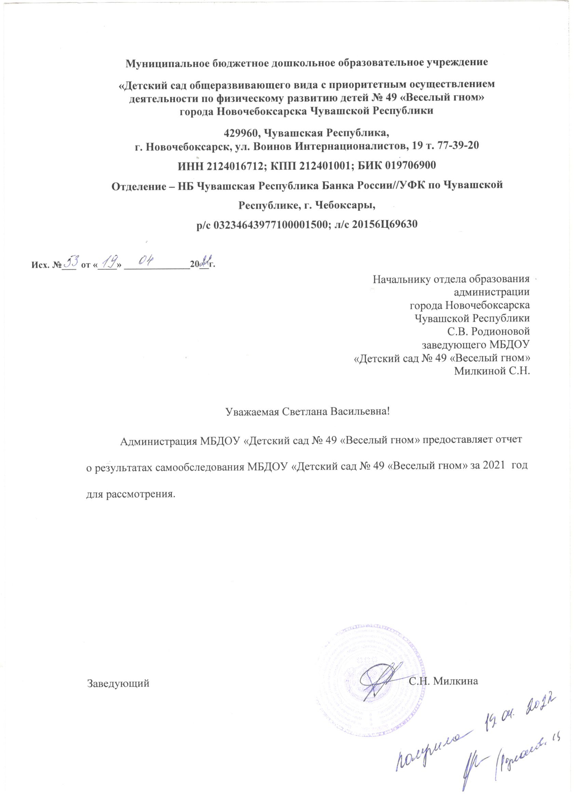

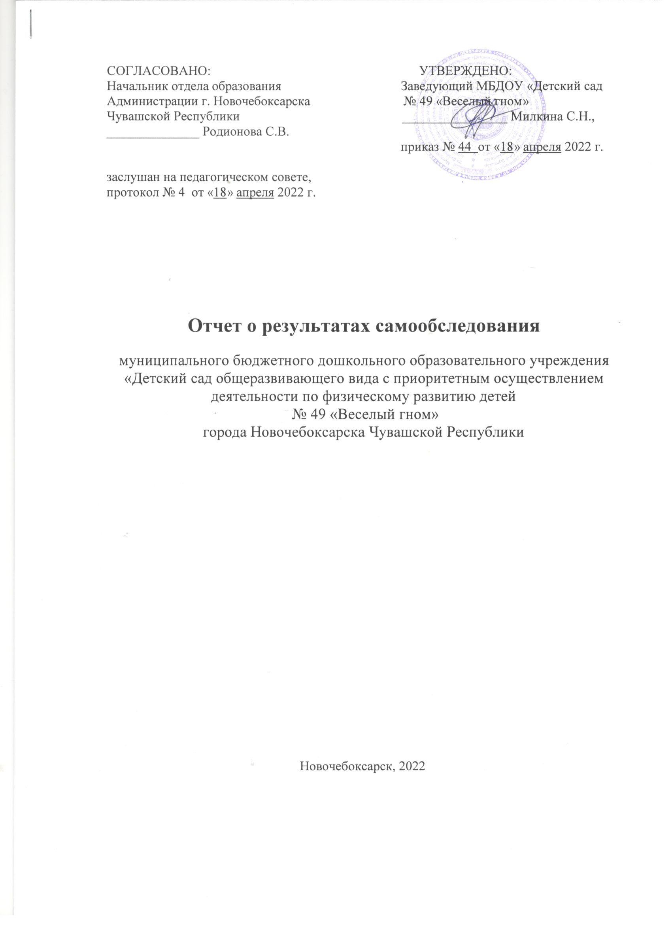

Общие сведения об образовательной организации
Наименованиеобразователь-ной  организации | Муниципальное бюджетное дошкольное образовательное учреждение «Детскийсад № 49 «Веселый гном»» (МБДОУ «Детскийсад № 49 «Веселый гном»)
Руководитель | Милкина Светлана Николаевна
Адрес организации | 429960, Россия, Чувашская Республика, город Новочебоксарск, улица Воинов Интернационалистов, 19
Телефон, факс | 8(8352)77- 39 - 20
Адрес электронной почты | novcheb_detsad49@rchuv.ru
Учредитель | администрация города Новочебоксарска Чувашской Республики
Дата создания | 1990 год
Лицензия | от 11.08.2017 № 1046, серия 21 ЛО1 № 0000745

Учреждение введено в эксплуатацию в апреле 1990 года, являлось правопреемником всех прав и обязанностей яслей-сада № 49 ПСО "Лад" с 1990 по 1995 годы. С июня 1995 года передано на баланс Управления образования и молодежной политики города Новочебоксарска Чувашской Республики (Постановление Новочебоксарской городской администрации Чувашской Республики № 411 - 5 от 22.09.1995 г. "О регистрации муниципального дошкольного образовательного учреждения комбинированного типа № 49").
С 19.04.2000 года переименован в муниципальное дошкольное образовательное учреждение детский сад № 49 "Веселый гном" Управления образования администрации города Новочебоксарска Чувашской Республики (Постановление главы администрации г. Новочебоксарска ЧР № 97-24 от 19.04.2000 г.)
С 21.12.2009 года переименован в муниципальное дошкольное образовательное учреждение "Детский сад общеразвивающего вида с приоритетным осуществлением деятельности по физическому развитию детей № 49 "Веселый гном" г. Новочебоксарска ЧР (Приказ Министерства образования и молодежной политики Чувашской Республики № 2025 от 21.12.2009 г.)
С 09.08.2011 года переименован в муниципальное бюджетное дошкольное образовательное учреждение "Детский сад общеразвивающего вида с приоритетным осуществлением деятельности по физическому развитию детей № 49 "Веселый гном" г. Новочебоксарска ЧР (Постановление администрации г. Новочебоксарска ЧР № 676 от 09.08.2011 г.)
Руководитель: Милкина Светлана Николаевна.Образование: Нижегородский педагогический университет, специальность «Социальная педагогика», стаж работы 23 года.

Муниципальное бюджетное дошкольное образовательное учреждение «Детский сад № 49 «Веселый гном» (далее — Детский сад) расположено в жилом районе города вдали от производственных предприятий и торговых мест. Здание Детского сада построено по типовому проекту. Проектная наполняемость на 330 мест. Общая площадь здания 3029 кв. м.
Цель деятельности детского сада — осуществление образовательной деятельности по реализации образовательных программ дошкольного образования.
Предметом деятельности детского сада является: формирование общей культуры, развитие физических, интеллектуальных, нравственных, эстетических и личностных качеств, формирование предпосылок учебной деятельности, сохранение и укрепление здоровья воспитанников.
Режим работы детского сада: рабочая неделя — пятидневная, с понедельника по пятницу. Длительность пребывания детей в группах — 12 часов. Режим работы групп — с 6:30 до 18:30.

Аналитическая часть
I. Оценка образовательной деятельности
Образовательная деятельность в Детском саду организована в соответствии с Федеральным законом от 29.12.2012 № 273-ФЗ "Об образовании в Российской Федерации«, ФГОС дошкольного образования. С 01.01.2021 года Детский сад функционирует в соответствии с требованиями СП 2.4.3648-20 «Санитарно-эпидемиологические требования к организациям воспитания и обучения, отдыха и оздоровления детей и молодежи», а с 01.03.2021 — дополнительно с требованиями СанПиН 1.2.3685-21 «Гигиенические нормативы и требования к обеспечению безопасности и (или) безвредности для человека факторов среды обитания».
Образовательная деятельность ведется на основании утвержденной Основной образовательной программы дошкольного образования, которая составлена в соответствии с ФГОС дошкольного образования с учетом примерной образовательной программы дошкольного образования, санитарно-эпидемиологическими правилами и нормативами.
Детский сад посещают 308 воспитанника в возрасте от 1,6 до 7 лет. В Детском саду сформировано 13 групп общеразвивающей направленности. Из них:

- 3 группы раннего возраста – 61 ребенок;
- 2 младшие группы — 52 ребенка;
- 2 средние группы — 57 детей;
- 3 старшие группы — 65 детей;
- 3 подготовительные к школе группы — 73 ребенка

В 2021 году в детском саду для освоения Основной образовательной программы дошкольного образования в условиях, связанных с ограничительными мерами, было предусмотрено проведение занятий в двух форматах — онлайн и предоставление записи занятий на имеющихся ресурсах (облачные сервисы Яндекс, Mail, Google, YouTube). Воспитанники, которые по состоянию здоровья не могли посещать дошкольное учреждение, имели возможность обучения в дистанционном формате. Результаты анализа опроса родителей (законных представителей) об оценке применения детским садом дистанционных технологий свидетельствуют о достаточном уровне удовлетворенности качеством образовательной деятельности в дистанционном режиме. Так, 85% родителй отметили, что работа воспитателей при проведении онлайн – занятий была качественной, 15% родителей частично удовлетворены процессом дистанционного освоения образовательной программы. Для качественной организации родителями привычного режима для детей специалистами детского сада систематически проводились консультации, оказывалась методическая помощь и по возможности техническая. Данные мониторинга посещения онлайн-занятий и количества просмотров занятий в записи по всем образовательным областям свидетельствует о достаточной вовлеченности и понимании родителями ответственности за качество образования своих детей.
Воспитательная работа
С 01.09.2021 Детский сад реализует рабочую программу воспитания и календарный план воспитательной работы, которые являются частью Основной образовательной программы дошкольного образования.
За 4 месяца реализации «Программы воспитания» родители выражают удовлетворенность воспитательным процессом в детском саду. Вместе с тем, родители высказали пожелания детскому саду: проводить круглый год совместные туристические походы с детьми. Предложения родителей будут рассмотрены и при наличии возможностей детского сада включены в календарный план воспитательной работы на второе полугодие 2022 года.
Чтобы выбрать стратегию воспитательной работы, в 2021 году проводился анализ состава семей воспитанников.

Характеристика семей по составу:

Состав семьи | Количество семей | Процент от общего количества семей воспитанников
Полная | 287 | 93,2%
Неполная с матерью | 21 | 6,8%
Оформлено опекунство | - | -
Воспитательная работа строится с учетом индивидуальных особенностей детей, с использованием разнообразных форм и методов, в тесной взаимосвязи воспитателей, узких специалистов и родителей. Детям из неполных семей уделяется большее внимание в первые месяцы после зачисления в детский сад.
Дополнительное образование
В детском саду в 2021 году дополнительные общеразвивающие программы реализовывались по четырем направлениям: техническому, социально – гуманитарному, художественному и физкультурно-оздоровительному. Источник финансирования: по договору об оказании платных образовательных услуг. Подробная характеристика — в таблице.
№ | Направленность / Наименование программы | Форма организации | Возраст | Количество  воспитанников | Бюджет | За плату
1 | Художественной направленности
1.1 | Звездочки | кружок | 3-7 лет | 86 | - | +
1.2 | Веселые нотки | кружок | 4-7 лет | 35 | - | +
1.3 | Волшебное тесто | кружок | 3-7 лет | 11 | - | +
2 | Физкультурно - оздоровительной направленности
2.1 | Кожаный мяч | кружок | 4-7 лет | 75 | - | +
2.2 | Соляная сказка | оздоровительная  группа | 2-7 лет | 278 | - | +
3 | Социально-гуманитарной направленности
3.1. | Мир сенсорики | кружок | 2-3 | 22 | - | +
3.2. | Веселый английский | кружок | 4-7 | 44 | - | +
4 | Технической направленности
4.1. | Дары Фребеля | кружок | 3-6 | 34 | - | +
Анализ родительского опроса, проведенного в ноябре 2021 года, показывает, что дополнительное образование в детском саду пользуется большим спросом. Детский сад планирует в первом полугодии 2022 года начать реализацию новой программы дополнительного образования «ЛОГОПЕД и Я».
II. Оценка системы управления организации
Управление дошкольным учреждением осуществляется в соответствии с действующим законодательством и Уставом детского сада.
Управление Детским садом строится на принципах единоначалия и коллегиальности. Коллегиальными органами управления являются: управляющий совет, педагогический совет, общее собрание работников. Единоличным исполнительным органом является руководитель — заведующий.

Органы управления, действующие в детском саду

Наименование органа | Функции
Заведующий | Контролирует работу и обеспечивает эффективное взаимодействие структурных подразделений организации,  утверждает штатное расписание, отчетные документы организации, осуществляет общее руководство Детским садом
Управляющий совет | Рассматривает вопросы:  - развития образовательной организации;  - финансово-хозяйственной деятельности;  - материально-технического обеспечения
Педагогический совет | Осуществляет текущее руководство образовательной  деятельностью детского сада, в том числе рассматривает  вопросы:  - развитие образовательных услуг;  - регламентацию образовательных отношений;  - разработку образовательных программ;  - выбор учебных пособий, средств обучения и  воспитания;  - материально-техническе обеспечение образовательного процесса;  - прохождения аттестационных процедур, повышение квалификации педагогических работников;  - координации деятельности методических объединений
Общее собрание работников трудового коллектива | Реализует право работников участвовать в управлении  образовательной организацией, в том числе:  - участвовать в разработке и принятии Коллективного договора, Правил трудового распорядка, изменений и дополнений к ним;  - принимать локальные акты, которые регламентируют деятельность образовательной организации и связаны с правами и обязанностями работников;  - разрешать конфликтные ситуации между работниками и администрацией образовательной организации;  - вносить предложения по корректировке плана мероприятий организации, совершенствованию ее работы и развитию материальной базы
Структура и система управления соответствуют специфике деятельности Детского сада.
В 2021 году в систему управления детским садом внедрили элементы электронного документооборота. Это упростило работу организации во время ограничительных мер, связанных со сложной эпидемиологической ситуацией.
К декабрю 2021 года работа с электронным документооборотом практически полностью наладилась в запланированном объеме. Электронный документооборот позволил добиться увеличения эффективности работы детского сада за счет быстроты доставки и подготовки документов, уменьшения затрат на бумагу и расходных комплектующих для принтеров и МФУ.
По итогам 2021 года система управления детского сада оценивается как эффективная, позволяющая учесть мнение работников и всех участников образовательных отношений. В следующем году изменение системы управления не планируется.
III. Оценка содержания и качества подготовки обучающихся
Уровень развития детей анализируется по итогам педагогической диагностики. Формы проведения диагностики:
- диагностические занятия (по каждому разделу программы);
- диагностические срезы;
- наблюдения, итоговые занятия
Разработаны диагностические карты освоения Основной образовательной программы дошкольного образования детского сада (ООП детского сада) в каждой возрастной группе. Карты включают анализ уровня развития воспитанников в рамках целевых ориентиров дошкольного образования и качества освоения образовательных областей. Так, результаты качества освоения ООП Детского сада на конец 2021 года выглядят следующим образом:
Уровень развития воспитанников в рамках целевых ориентиров | Выше нормы |  | Норма |  | Ниже нормы |  | Итого
 | Кол-во | % | Кол-во | % | Кол-во | % | Кол-во | % воспитанников освоивших программу
 | 74 | 24 | 220 | 71,4 | 14 | 4,5 | 308 | 95,5
Качество освоения образовательных областей | 71 | 23 | 229 | 74,3 | 8 | 2,5 | 308 | 97,4
В июне 2021 года педагоги Детского сада проводили обследование воспитанников подготовительной группы на предмет оценки сформированности предпосылок к учебной деятельности в количестве 58 человек. Задания позволили оценить уровень сформированности предпосылок к учебной деятельности: возможность работать в соответствии с фронтальной инструкцией (удержание алгоритма деятельности), умение самостоятельно действовать по образцу и осуществлять контроль, обладать определенным уровнем работоспособности, а также вовремя остановиться в выполнении того или иного задания и переключиться на выполнение следующего, возможностей распределения и переключения внимания, работоспособности, темпа, целенаправленности деятельности и самоконтроля.
Результаты педагогического анализа показывают преобладание детей с высоким и средним уровнями развития при прогрессирующей динамике на конец учебного года, что говорит о результативности образовательной деятельности в детском саду.
IV. Оценка организации учебного процесса (воспитательно-образовательного процесса)
В основе образовательного процесса в детском саду лежит взаимодействие педагогических работников, администрации и родителей. Основными участниками образовательного процесса являются дети, родители, педагоги.
Основные формы организации образовательного процесса:
- совместная деятельность педагогического работника и воспитанников в рамках организованной образовательной деятельности по освоению Основной общеобразовательной программы;
- самостоятельная деятельность воспитанников под наблюдением педагогического работника.

Занятия в рамках образовательной деятельности ведутся по подгруппам. Продолжительность занятий соответствует СанПиН 1.2.3685-21 и составляет:
- в группах с детьми от 1,5 до 3 лет — до 10 мин;
- в группах с детьми от 3 до 4 лет — до 15 мин;
- в группах с детьми от 4 до 5 лет — до 20 мин;
- в группах с детьми от 5 до 6 лет — до 25 мин;
- в группах с детьми от 6 до 7 лет — до 30 мин.

Между занятиями в рамках образовательной деятельности предусмотрены перерывы продолжительностью не менее 10 минут.
Основной формой занятия является игра. Образовательная деятельность с детьми строится с учётом индивидуальных особенностей детей и их способностей. Выявление и развитие способностей воспитанников осуществляется в разных формах образовательного процесса.
Чтобы не допустить распространения коронавирусной инфекции, коллектив детского сада в 2021 году продолжил соблюдать ограничительные и профилактические меры в соответствии с СП 3.1/2.4.3598-20:
- ежедневный усиленный фильтр воспитанников и работников — термометрию с помощью бесконтактных термометров и опрос на наличие признаков инфекционных заболеваний. Лица с признаками инфекционных заболеваний изолируются, а детский сад уведомляет территориальный орган Роспотребнадзора;
- еженедельную генеральную уборку с применением дезинфицирующих средств, разведенных в концентрациях по вирусному режиму;
- ежедневную влажную уборку с обработкой всех контактных поверхностей, игрушек и оборудования дезинфицирующими средствами;
- дезинфекцию посуды, столовых приборов после каждого использования;
- использование бактерицидных установок в групповых комнатах;
- частое проветривание групповых комнат в отсутствие воспитанников;
- проведение всех занятий в помещениях групповой ячейки или на открытом воздухе отдельно от других групп;
- требование о заключении врача об отсутствии медицинских противопоказаний для пребывания в детском саду ребенка, который переболел или контактировал с больным COVID-19.
V. Оценка качества кадрового обеспечения
Детский работают 57 человек. Педагогический коллектив Детского сада насчитывает 27 специалистов. Соотношение воспитанников, приходящихся на 1 взрослого:
- воспитанник/педагоги — 11;
- воспитанники/все сотрудники — 5,4.

Дошкольное учреждение укомплектовано педагогами на 100 процентов согласно штатному расписанию. За 2021 год педагогические работники прошли аттестацию и получили:
- первую квалификационную категорию — 3 педагога.

Курсы повышения квалификации в 2021 году прошли 15 педагогических работников.
В 2021 году детский сад перешел на применение профессиональных стандартов. Из 27 педагогических работников дошкольного учреждения все соответствуют квалификационным требованиям профстандарта «Педагог». Их должностные инструкции соответствуют трудовым функциям, установленным профстандартом «Педагог».
Анализ образовательного уровня администрации и педагогов:
№  п/п | Должность | Всего  работни-ков | Образование
 |  |  | высшее  профессиональ-ное  (педагогичес-  кое) | высшее  профессиональ-ное  (дошкольное) | высшее  профессио-нальное | среднее  специальное
1 | заведующий | 1 | 1
2 | заместитель заведующего по административно – хозяйственной части | 1 |  |  | 1
3 | старший  воспитатель | 1 |  | 1
4 | музыкальный руководитель | 2 | 2
6 | инструктор по физической культуре | 2 | 2
7 | воспитатели | 22 | 6 | 5 | 2 | 9
итого |  | 29 | 11 | 6 | 3 | 9

Анализ образовательного уровня педагогов показал, что из 29 педагогов (включая старшего воспитателя) – 6 имеют высшее профессиональное (дошкольное) образование, что составляет (20,6 %), 11 педагогов имеют высшее профессиональное (педагогическое) образование, что составляет (37,9%); 2 педагога имеют высшее профессиональное образование, что составляет(6,9%); 9 педагогов имеют среднее профессиональное образование, что составляет (31%). 15 педагогов прошли курсы повышения квалификации в БОУ ДПО (ПК) С «Чувашский республиканский институт образования» Минобразования Чувашии. Анализ кадрового состава позволяет сделать выводы:
-кадровая ситуация является стабильной;
-все педагоги имеют профессиональное педагогическое образование;
-повышается доля педагогов имеющих квалификационную категорию.
Анализ стажа педагогической работы

Стаж работы | 2020 - 2021
До 5 лет | 4 чел. (13,3 %)
С 5 до 10 лет | 5 чел. (16,7 %)
С 10 до 15 лет | 6 чел. (20 %)
С 15 до 20 лет | 5 чел. (16,7 %)
Более 20 лет | 10 чел. (33,3%)
Всего: | 30 чел.
Анализ уровня квалификации
Категория | 2021
1 квалификационная категория | 13 чел. (44,8 %)
Соответствует занимаемой должности | 16 чел. (55,2 %)
Всего: | 29 чел.

Анализ уровня квалификации кадров показал, что 44,8 % имеют квалификационную категорию, 55,2 % соответствуют занимаемой должности. Активизировать работу по повышению количества педагогов, имеющих квалификационную категорию.
В 2021 году педагоги Детского сада приняли участие:

- в III межрегиональном форуме педагогов дошкольных образовательных организаций;
- работе межрегионального семинара-практикума «Развитие профессиональных компетенций педагога дошкольной образовательной организации в условиях реализации ФГОС»;
- в работе Межрегиональной педагогической мастерской, проводимой Издательским домом «Истоки»;
- в вебинаре регионального уровня «Фиолетовый лес»;
- в Шестой общероссийской акции «Дарите книги с любовью»
- в республиканской акции «Синий чемоданчик», посвященный Всемирному дню распространения информации об аутизме;
- межрегиональной научно-практической конференции «Воспитание и дистанционные образовательные технологии в дошкольной организации».

Педагоги постоянно повышают свой профессиональный уровень, активно участвуют в работе республиканских и городских методических объединений, знакомятся с опытом работы своих коллег, также делятся своим педагогическим опытом. Все это в комплексе дает хороший результат в организации педагогической деятельности и в улучшении качества образования и воспитания дошкольников.
В связи с поступлением в 2021 году воспитанников с ОВЗ ощущается нехватка специализированных кадров. Планируется принять в штат учителя-дефектолога и учителя-логопеда в 2022 году. Указанные специалисты войдут в состав психолого-педагогического консилиума.
В 2021 году в связи с ограничительными мерами по предотвращению распространения коронавирусной инфекции педагоги продолжили использовать в работе дистанционные образовательные технологии для организации обучения детей старше 5 лет. В связи с этим потребовалось улучшить материально-техническую базу и обучающие цифровые ресурсы. Детский сад в июне-июле 2021 года организовал работы по установке новой аппаратуры для интернет-соединения. В результате интернет-связь стала стабильной со средней скоростью передачи данных 60 Мбит/с.
VI. Оценка учебно-методического и библиотечно-информационного обеспечения
В детском саду библиотека является составной частью методической службы.
Библиотечный фонд располагается в методическом кабинете, кабинетах специалистов, группах детского сада. Библиотечный фонд представлен методической литературой по всем образовательным областям Основной общеобразовательной программы, детской художественной литературой, периодическими изданиями, а также другими информационными ресурсами на электронных носителях. В каждой возрастной группе имеется банк необходимых учебно-методических пособий, рекомендованных для планирования воспитательно-образовательной работы в соответствии с обязательной частью ООП.
В 2021 году Детский сад пополнил учебно-методический комплект к «Программе воспитания» на основе программы «Социокультурные истоки» следующими учебно-методическими пособиями:
1. Рекомендации по применению программы
«Социокультурные истоки» в Федеральном государственном
образовательном стандарте дошкольного образования.
2. «Истоковедение», т. 5 (Методическое пособие).
3. «Истоковедение», т. 11 (Методическое пособие).
4. «Истоковедение», т. 15 (Методическое пособие).
5. Истоковедение т. 17 (Рекомендации по укреплению основ Семьи
(Семьеведение) в контексте программы "Социокультурные истоки"
(дошкольное образование)
6. Речевое развитие детей дошкольного возраста в контексте программы
"Социокультурные истоки". Программа для дошкольного образования
7. Дневник формирования основ социокультурного развития
ребенка-дошкольника
8. «Истоковедение», т. 3–4 (Методическое пособие).
9.«Истоки Великой Победы». Книга для развития речи детей 5-8 лет
10. «Сказочное слово». Книга 1 для развития детей 6–8 лет.
11. «Напутственное слово». Книга 2 для развития детей 6–8 лет.
12. «Светлый образ». Книга 3 для развития детей 6–8 лет.
13. «Мастера и рукодельницы». Книга 4 для развития детей 6–8 лет.
14. «Семейные традиции». Книга 5 для развития детей 6–8 лет.
15. «Верность родной земле». Книга 1 для развития детей 5–6 лет.
16. «Радость послушания». Книга 2 для развития детей 5–6 лет.
17. «Светлая Надежда». Книга 3 для развития детей 5–6 лет.
18. «Добрые друзья». Книга 4 для развития детей 5–6 лет.
19. «Мудрое слово». Книга 5 для развития детей 5–6 лет.
20. «Дружная семья». Книга 1 для развития детей 4–5 лет.
21. «В добрый путь». Книга 2 для развития детей 4–5 лет. .
22. «Добрая забота». Книга 3 для развития детей 4–5 лет.
23. «Благодарное слово». Книга 4 для развития детей 4–5 лет.
24. «Доброе слово». Книга 1 для развития детей 3–4 лет.
25. «Добрый мир». Книга 2 для развития детей 3–4 лет.
26. «Добрая книга». Книга 3 для развития детей 3–4 лет.
27. Альбом для рисования «Сказочное слово» (6-8 лет).
28. Альбом для рисования «Радость послушания» (5-6 лет).
29. Альбом для рисования «Дружная семья» (4-5 лет).
30.Альбом для рисования «Доброе слово» (3-4 года).
Книги для развития речи:
1.«Сказочное слово». Книга 1 для развития речи детей дошкольного
возраста (6-8 лет)
2. «Напутственное слово». Книга 2 для развития речи детей дошкольного
возраста (6-8 лет)
3. «Светлый образ». Книга 3 для развития речи детей дошкольного
возраста (6-8 лет)
4. «Мастера и рукодельницы». Книга 4 для развития речи детей
дошкольного возраста (6-8 лет)
5. «Семейные традиции». Книга 5 для развития речи детей
дошкольного возраста (6-8 лет)
6. «Верность родной земле». Книга 1 для развития речи детей дошкольного
возраста (5–6 лет).
7. «Радость послушания». Книга 2 для развития речи детей дошкольного
возраста (5–6 лет).
8. «Светлая Надежда». Книга 3 для развития речи детей дошкольного
возраста (5–6 лет).
9. «Добрые друзья». Книга 4 для развития речи детей дошкольного
возраста (5–6 лет).
10. «Мудрое слово». Книга 5 для развития речи детей дошкольного
возраста (5–6 лет). 11. «Дружная семья». Книга 1 для развития речи детей дошкольного
возраста (4–5 лет).
12. «В добрый путь». Книга 2 для развития речи детей дошкольного
возраста (4–5 лет).
13. «Добрая забота». Книга 3 для развития речи детей дошкольного
возраста (4–5 лет).
14. «Благодарное слово». Книга 4 для развития речи детей дошкольного
возраста (4–5 лет).
15. «Доброе слово». Книга 1 для развития речи детей дошкольного
возраста (3–4 лет).
16. «Добрый мир». Книга 2 для развития речи детей дошкольного
возраста (3–4 лет).
17. «Добрая книга». Книга 3 для развития речи детей дошкольного
возраста (3–4 лет).
В 2021 году закуплены: лампы-рециркуляторы, оборудование по обучению детей Правилам дорожного движения, спортивное оборудование для бассейна и физкультурного зала. Оборудование и оснащение методического кабинета достаточно для реализации образовательных программ. В методическом кабинете созданы условия для возможности организации совместной деятельности педагогов.
Информационное обеспечение Детского сада включает:
Педагоги в работе активно используются ИКТ технологии. В настоящее время в детском саду в состав информационно – технической базы входят: 6 ПК, 4 сканера – принтера, 6 точек с подключением к сети интернет, 1 экран, 1 проектор, музыкальный центр, фотоаппарат, DVD проигрыватель, разработан и функционирует сайт.

В план финансово-хозяйственной деятельности на 2022 год входит приобретение нового мультимедийного оборудования. В детском саду учебно-методическое и информационное обеспечение достаточно для организации образовательной деятельности и эффективной реализации образовательных программ.
VII. Оценка материально-технической базы
Материальная база ДОУ представлена следующими функциональными кабинетами и информационно – коммуникационным оборудованием:

Наименование | Количество
музыкальный зал | 1
физкультурный зал | 1
кабинет педагога - психолога | 1
комната психологической разгрузки | 1
медицинский блок | 1
компьютеры | 6
имеют выход в Интернет | 6
имеют электронную почту | 2
функционирует сайт | 1
методический кабинет | 1
бассейн | 1
За 2021 год дошкольному учреждению удалось достигнуть определенных достижений в укреплении материально-технической базы, которая представляет собой совокупность вещественных элементов, необходимых для функционирования, развития образовательной организации. За индикативные показатели нами взят анализ основных фондов детского сада, которые подразделяются на следующие группы:
-здание и системы жизнеобеспечения;
-оборудование и инвентарь;
-участок детского сада.
Территория дошкольного учреждения оснащена оборудованием, обеспечивающим разнообразную деятельность детей по следующим направлениям: оздоровительное, познавательное и игровое. В соответствии с обозначенными направлениями на территории выделены следующие зоны: игровые площадки, спортивная площадка, площадка для изучения правил дорожного движения, огород, цветники, театральная зона. На спортивной площадке имеются гимнастические стенки, пеньки для выполнения упражнений в поднимании и спрыгивании, беговая дорожка с прыжковой ямой, мишень для развития глазомера, оборудование для организации спортивных игр: футбол, баскетбол, волейбол, в зимнее время прокладывается лыжня для организации работы по обучению детей ходьбе на лыжах.
Для каждой возрастной группы имеется своя игровая площадка на которой имеются: прогулочная веранда, оборудование для развития основных видов движений, для организации детских игр.
Детская мебель и оборудование изготовлены из материалов, безвредных для здоровья детей, имеют сертификаты, подтверждающие их происхождение и безопасность. Приобретение мебели и оборудования происходит за счет республиканских средств и средств, от приносящей доход деятельности.
Таким образом, предметно-развивающая среда соответствует требованиям санитарных норм и правил, требованиям образовательных стандартов. У детей раннего возраста и их родителей среда вызывает положительно – эмоциональное отношение к детскому саду и желание посещать его, обогащает наших малышей новыми знаниями и впечатлениями, побуждает к активной творческой деятельности, способствует их разностороннему развитию.
Развивающая предметно – пространственная среда насыщенная, трансформируемая, полифункциональная, вариативная, доступная и безопасная. Она обеспечивает возможность общения и совместную деятельность детей (в том числе детей раннего возраста) и взрослых, к двигательной активности , а так же уединения.
За учебный год приобретено: тестомес, гастроемкости в кухонный блок; электросушилки для волос в бассейн; приобретены светодиодные лампы с защитной сеткой в физкультурный зал; детская мебель в групповые помещения; оборудована видеокамера на территории; проведен ремонт уличного освещения.
Проведенный анализ показал, что детский сад в основном мебелью и оборудованием укомплектован, но необходимо продолжить работу в данном направлении. Запланировать закупить: телевизор, мультимедийную установку, мебель в групповые помещения, оборудование для организации спортивных игр дошкольников на улице. Продолжить установку видеокамер в количестве 3 штук, видеорегистратора. Запланировать ремонт: теневых навесов в группах № 5,6.
Анализируя состояние здания ДОО и его основных систем необходимо отметить, что за отчетный период во всех возрастных группах и функциональных кабинетах произведен косметический ремонт, частично заменен линолеум в групповых и приемных комнатах.
Анализ состояния оборудования и инвентаря за отчетный период показал, что произошли положительные сдвиги в технологическом оборудовании пищеблока за счет приобретения посуды из нержавеющей стали, электрических плит, тестомеса, пароконвертора.
Была произведена замена деревянных окон на пластиковые в бассейне, на пищеблоке. Для обеспечения функционирования ДОО и создания надлежащих условий по присмотру и уходу за детьми за отчетный период был приобретен жесткий и мягкий хозяйственный инвентарь: различная посуда, постельное белье, рабочие халаты, детские столы и стулья, уборочный инвентарь.
Анализ состояния территории детского сада показал, что за отчетный период проведена работа по благоустройству территории ДОУ, прогулочных участков и теневых навесов. Особо хочется отметить благоустройство и улучшение эстетического и экологического состояния территории ДОО, осуществленного педагогическим коллективом с активным участием родителей.
В методическом кабинете имеется достаточное количество учебно-методической и художественной литературы, которая ежегодно пополняется. Имеются специальные подписные издания. Все кабинеты в детском саду оформлены, имеются учебно-наглядные пособия, дидактический материал, технические средства обучения. Система кабинетов соответствует санитарно-гигиеническим требованиям для обеспечения работоспособности, правильного физического развития воспитанников.
К сожалению, не полностью выполняются современные требования к уровню оснащенности техническими средствами обучения (ТСО).
VIII. Оценка функционирования внутренней системы оценки качества образования
В детском саду утверждено Положение о внутренней системе оценки качества образованияот 19.09.2016. Мониторинг качества образовательной деятельности в 2021 году показал хорошую работу педагогического коллектива по всем показателям даже с учетом некоторых организационных сбоев, вызванных применением дистанционных технологий.
Состояние здоровья и физического развития воспитанников удовлетворительные. 89 процентов детей успешно освоили образовательную программу дошкольного образования в своей возрастной группе. Воспитанники подготовительных групп показали высокие показатели готовности к школьному обучению и 15 процентов выпускников зачислены в школы с углубленным изучением предметов. В течение года воспитанники Детского сада успешно участвовали в конкурсах и мероприятиях различного уровня.
В период с 12.10.2021 по 19.10.2021 проводилось анкетирование 89 родителей, получены следующие результаты:
- доля получателей услуг, положительно оценивающих доброжелательность и вежливость работников организации, — 81 процент;
- доля получателей услуг, удовлетворенных компетентностью работников организации, — 72 процента;
- доля получателей услуг, удовлетворенных материально-техническим обеспечением организации, — 65 процентов;
- доля получателей услуг, удовлетворенных качеством предоставляемых образовательных услуг, — 84 процента;
- доля получателей услуг, которые готовы рекомендовать организацию родственникам и знакомым, — 92 процента.
Результаты анализа показателей деятельности организации
Показатели | Единица  измерения | Количество
Образовательная деятельность
Общее количество воспитанников, которые обучаются по программе дошкольного образования  в том числе обучающиеся: | человек | 308
в режиме полного дня (8–12 часов) |  | 308
в режиме кратковременного пребывания (3–5 часов) |  | 0
в семейной дошкольной группе |  | 0
по форме семейного образования с психолого-педагогическим сопровождением, которое организует детский сад |  | 0
Общее количество воспитанников в возрасте до трех лет | человек | 61
Общее количество воспитанников в возрасте от трех до семи лет | человек | 247
Количество (удельный вес) детей от общей численности  воспитанников, которые получают услуги присмотра и ухода, в том числе в группах: | человек  (процент)
8—12-часового пребывания |  | 308 (100%)
12—14-часового пребывания |  | 0 (0%)
круглосуточного пребывания |  | 0 (0%)
Численность (удельный вес) воспитанников с ОВЗ от общей  численности воспитанников, которые получают услуги: | человек  (процент)
по коррекции недостатков физического, психического развития |  | 0 (0%)
обучению по образовательной программе дошкольного  образования |  | 0 (0%)
присмотру и уходу |  | 0 (0%)
Средний показатель пропущенных по болезни дней на одного  воспитанника | день | 5,5
Общая численность педработников, в том числе количество  педработников: | человек | 27
с высшим образованием |  | 2
высшим образованием педагогической направленности (профиля) |  | 16
средним профессиональным образованием |  | 0
средним профессиональным образованием педагогической  направленности (профиля) |  | 9
Количество (удельный вес численности) педагогических работников, которым по результатам аттестации присвоена квалификационная категория, в общей численности педагогических работников, в том числе: | человек  (процент) | 3 (11%)
с высшей |  | 0
первой |  | 3 (11%)
Количество (удельный вес численности) педагогических работников в общей численности педагогических работников, педагогический стаж работы которых составляет: | человек  (процент)
до 5 лет |  | 4 (14,8%)
больше 30 лет |  | 3 (11,1%)
Количество (удельный вес численности) педагогических работников в общей численности педагогических работников в возрасте: | человек  (процент)
до 30 лет |  | 1(3,7%)
от 55 лет |  | 2 (7,4%)
Численность (удельный вес) педагогических и административно-хозяйственных работников, которые за последние 5 лет прошли повышение квалификации или профессиональную переподготовку, от общей численности таких работников | человек  (процент) | 29 (100%)
Численность (удельный вес) педагогических и административно-хозяйственных работников, которые прошли повышение квалификации по применению в образовательном процессе ФГОС, от общей численности таких работников | человек  (процент) | 29 (100%)
Соотношение «педагогический работник/воспитанник» | человек/чело  век | 1/11
Наличие в детском саду: | да/нет
музыкального руководителя |  | да
инструктора по физической культуре |  | да
учителя-логопеда |  | нет
логопеда |  | нет
учителя-дефектолога |  | нет
педагога-психолога |  | да
Инфраструктура
Наличие в детском саду: | да/нет
физкультурный зал |  | да
музыкальный зал |  | да
прогулочные площадки, которые оснащены так, чтобы обеспечить потребность воспитанников в физической активности и игровой деятельности на улице |  | да
Анализ показателей указывает на то, что детский сад имеет достаточную инфраструктуру, которая соответствует требованиямСП 2.4.3648-20 «Санитарно-эпидемиологические требования к организациям воспитания и обучения, отдыха и оздоровления детей и молодежи» и позволяет реализовывать образовательные программы в полном объеме в соответствии с ФГОС ДО.
Детский сад укомплектован достаточным количеством педагогических работников, которые имеют высокую квалификацию и регулярно повышают свой уровень образования, в соответствии с графиком проходят повышение квалификации, что обеспечивает результативность образовательной деятельности.

